G10第十五周第一次会议纪要

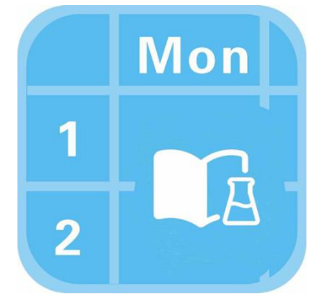

小 组： G10

小组成员 吴登钻31901236（组长）

赵晟浩 31901244

钟朱楠 31901245

**会 议 记 录**

|  |  |  |  |  |  |  |  |  |
| --- | --- | --- | --- | --- | --- | --- | --- | --- |
| 会议地点 | | 求真1-409 | | 会议时间 | 2021/12/22  20:30 - 21:00 | | | |
| 主 持 人 | | 吴登钻 | | 记录人 | 赵晟浩 | | | |
| 参会人员 | | 吴登钻，钟朱楠，赵晟浩 | | | | | | |
| 会议主题 | | 分配本周任务 | | | | | | |
| 本次会议内容：本周的主要任务是完善代码，修改bug和不完善的部分，完善测试报告，同时修改详细设计，项目计划，可行性计划等文档，编写项目总结报告，每人都要写一份各自对这一学期课程的感想，部署项目，制作ppt | | | | | | | | |
| **本周任务安排** | | | | | | | | |
| 负责人 | | | 工作安排 | | | | 截止日期 | |
| 吴登钻 | | | 完善教师端，管理员端 | | | | 2021/12/26 | |
| 钟朱楠 | | | 完善学生端功能，编写项目总结报告 | | | | 2021/12/26 | |
| 赵晟浩 | | | 修改详细设计，项目计划，可行性计划等文档 | | | | 2021/12/26 | |
| **上阶段任务完成情况** | | | | | | | | |
| 工作者 | 工作内容 | | | | | 完成情况 | | 评分 |
| 吴登钻 | 继续完善编码 | | | | | 完成 | | 85 |
| 钟朱楠 | 继续完善编码 | | | | | 完成 | | 86 |
| 赵晟浩 | 继续完善编码 | | | | | 完成 | | 84 |